招 标 文 件

（编号：TGJA-AZLW-2021-22）

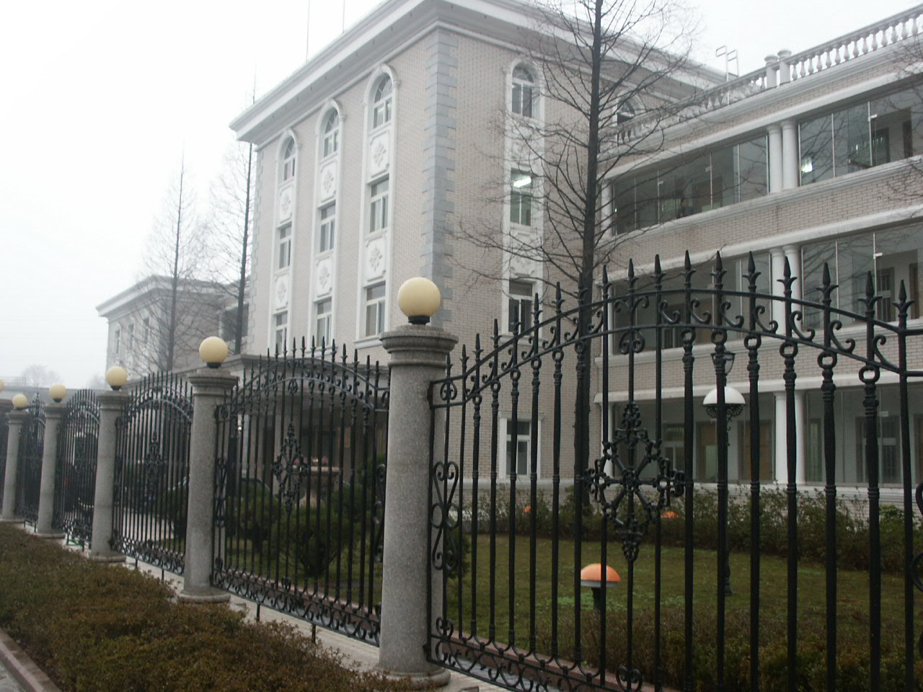

项目名称： 2021年度锌分厂设备设施中修项目（电解锌工序）劳务分包
招 标 人：铜陵有色金属集团铜冠建筑安装股份有限公司
法定代表人或
其委托代理人：
日 期： 2021年6月25日

目 录

一、招标项目概况
二、招标形式及说明
三、投标文件格式及送达
四、施工其他要求
五、评标方法
六、合同签订

附表一：工期、质量及安全承诺表
附表二：投标报价表

- 招标项目概况：
- 项目名称： 2021年度锌分厂设备设施中修项目（电解锌工序）劳务分包
2、项目建设单位：安徽铜冠有色金属（池州）有限责任公司
3、项目要求工期：按建设单位要求
4、项目质量要求：合格
5、项目建设地址：安徽铜冠有色金属（池州）有限责任公司
6、项目招标范围及内容：
一标段--电解部分：
①更换冷却塔喷淋管4套、②拆除、安装1-14#废液循环泵管道（拆装时损坏的管道需重新制作）、③一、二系统更换边槽主导电铜排10块、④更换2系统主导电铜排“H”型钢、⑤电解后液流槽支撑更换、⑥制作安装电解槽间溜板不锈钢角钢固定件120个、⑦自动剥锌机组、阳极拍平机操作平台更换；
二标段--熔铸部分、动力运行、电收尘检修：
（1）熔铸部分：①更换2号铸锭机组锭模、锭模轴、链板（滚轮）、主、被动轮铜瓦铜套、②3号铸锭机组更换锭模、③1#合金线铸锭机组链板（滚轮）、铸模、尾轮铜套更换、④2#、3#熔铸炉加料斗吸风管改造、⑤熔铸工序收尘管道（含阀门）拆装、⑥合金收尘主管道拆装、⑦一般平台制作安装、⑧防腐及脚手架；
（2）动力运行：①4.0MPa蒸汽管道疏水系统维护、②0.5MPa低压疏水系统维护、③空压机储气罐出口阀门法兰垫片更换；
（3）电收尘检修：电收尘器检修。
具体内容详见招标清单。
二、招标形式及说明：
1、本次招标采取公开招标，投标单位不少于3家方满足开标条件。
2、承包方式：工程主材外由招标人或建设单位提供，其他人材机均由中标人负责，具体执行承包合同相关规定。
3、踏勘现场联系人：
项目负责人：范贵，电话：13856218641；
4、招标清单中未能包含的，但属于该子项的零星工作内容，招标人可视情况安排中标人施工。其价格可参照投标报价，或按市场原则另行协商。
三、投标文件格式及送达：
1、投标文件包含以下部分：
① 工期、质量及安全承诺表（见附表一）
② 投标报价表（见附表二）
③ 投标人营业执照、法定代表人授权委托书及身份证复印件
④ 技术支持：投标人可结合工程情况提供主要劳动力配置计划、主要施工设备配置计划、施工进度计划及保障措施、安全质量保障措施。
⑤ 资信情况：投标人可根据自身情况介绍资信情况，展示与该工程类似的工程业绩等。
注：不按照招标文件规定的格式填写报价及签字密封的情况均按废标处理。
2、投标文件正本一份，副本一份，密封在档案袋内。在档案袋封面上盖公章并且注明工程名称、招标编号及投标公司名称，报价表上盖公章并公司法定代表人签字。
3、投标报名：铜冠建安公司安装公司一楼经营部
联系人：程鼎革；
联系电话：18856279001。
4、投标文件送达地点：铜冠建安公司三楼经营部；
收件人：黄赟；
联系电话：18656211500。
6、投标报名截止日期：2021年6月29日17时00分。
提交投标文件截止日期：2021年6月30日9时00分。
四、施工其他要求：
1、服从现场所有劳务人员考勤制管理。班组进入施工现场后，全员接受电子考勤（含班组长），未参加考勤不予签认劳务单。
2、劳务人员进场施工必须穿戴统一工作服和安全帽，配备统一工作服与安全帽的费用自劳务结算中扣除。
3、劳务班组人员吃、住、行均自行解决。
4、安全、质量、工期、文明施工等需受招标人委托的项目部管控，符合招标人相关制度及要求。安全、质量、文明施工未满足要求视情形要求中标人支付500-2000元违约金，情节严重招标人可终止合同并追偿。工期未满足要求视情形要求中标人支付2000-5000元违约金，并扣除5%-20%的当月任务量，情节严重招标人可终止合同并追偿。
5、各类违约金逾期不缴纳，自履约保证金中双倍扣除。
五、评标方式：
1、该工程采用合理低价法评标。投标人技术支持、资信情况满足要求的情况下，报价低者优先；同等价格条件下，技术支持、资信情况较好的投标人优先。
2、评标委员会根据投标人报价，两标段各推荐1名中标人候选人，根据评标报告结合项目现场情况，报公司研究后确定中标人，并发中标通知书。
六、合同签订：
1、中标人接中标通知书后10日内向招标人缴纳履约保证金壹万元整（¥：10000.00）。
2、招标人和中标人在招标人接履约保证金后7日内，按照招标文件和中标人的投标文件订立书面合同。
3、中标人逾期不缴纳履约保证金，视为放弃中标，招标人有权扣留其投标保证金。
七、其它提示：
（一）报价不含税。
（二）结算中将扣减：
1）建设单位收取的水电费、管理费或代扣代缴的罚款等其它费用（若有）。
（三）本工程量清单内工程量为暂定工程量，最终结算工程量据实调整。

附表一：工期、质量及安全承诺表

序号 | 项目内容 | 约定内容 | 承 诺 | 备 注
1 | 工 期 | 满足建设单位要求
2 | 质 量 | 合格，争创部优
3 | 安 全 | 遵守规章，无事故
4 | 其 他 | 服从招标单位管理制度

投 标 人：
法定代表人：
日 期： 年 月 日
附表二：投标报价表
一标段
序号 | 分部分项工程名称 | 规格型号 | 单位 | 暂估 数量 | 最高限价（元） | 限价合价（元） | 投标单价  （元） | 投标合价（元） | 备注
一 | 电解部分
1 | 更换冷却塔喷淋管4套
① | 拆除安装FRPP管 | DN200 | 米 | 80 | 50.68 | 4054.37
② | 拆除安装FRPP盲板 | DN200 | 只 | 8 | 200.23 | 1601.85
③ | 拆除安装FRPP管 | DN100 | 米 | 216 | 20.37 | 4400.54
2 | 拆除、安装1-14#废液循环泵管道（拆装时损坏的管道需重新制作） |  |  |  |  |  |  |  | 需热熔焊机
① | FRPP管道 | DN250 | 米 | 520 | 74.24 | 38602.80
② | FRPP法兰弯头 | DN250 | 个 | 95 | 124.52 | 11829.19
③ | FRPP法兰三通 | DN250 | 个 | 24 | 259.67 | 6232.16
3 | 一、二系统更换边槽主导电铜排10块 | 4020*400*20 | 吨 | 2.85 | 5938.89 | 16925.84
4 | 更换2系统主导电铜排“H”型钢
① | 拆除、制作、安装H型钢（含5个瓷瓶） | Q235；HW200*200*8 | 吨 | 1.5 | 6122.57 | 9183.85
② | 拆除、制作、安装横档 | 匚12 | 吨 | 0.3 | 15306.42 | 4591.93
③ | 单独更换（拆装）主铜排瓷瓶 | ZPD1-35 | 个 | 9 | 191.33 | 1721.97
④ | 拆除、安装主导电铜排 | 400*20 | 吨 | 8 | 5938.89 | 47511.13
⑤ | 更换主铜排瓷瓶 | ZPD1-35 | 个 | 3 | 191.33 | 573.99
5 | 电解后液流槽支撑更换 | 12#不锈钢槽钢 | 吨 | 0.75 | 8967.73 | 6725.79
6 | 制作安装电解槽间溜板不锈钢角钢固定件120个 | 50*50*5不锈钢角钢 | 个 | 120 | 11.48 | 1377.58
7 | 自动剥锌机组、阳极拍平机操作平台更换
① | 压缩空气截止阀更换 | DN100不锈钢截止阀 | 台 | 2 | 187.20 | 374.40
② | 操作平台更换 | 80*80*6不锈钢方管 | 吨 | 1.5 | 4056.20 | 6084.30
③ |  | Φ32*3.5不锈钢钢管 | 吨 | 0.3 | 4056.20 | 1216.86
④ |  | 40*4、100*6不锈钢扁钢 | 吨 | 0.2 | 4056.20 | 811.24
⑤ |  | δ6不锈钢花纹钢板 | 吨 | 1.5 | 4056.20 | 6084.30
 | 合计（元） |  |  |  |  | 169904.09

二标段：
序号 | 分部分项工程名称 | 规格型号 | 单位 | 暂估 数量 | 最高限价（元） | 限价合价（元） | 投标单价  （元） | 投标合价（元） | 备注
二 | 熔铸部分
1 | 更换2号铸锭机组锭模、锭模轴、链板（滚轮）、主、被动轮铜瓦铜套
① | 拆装锭模（含轴） | 锭模（含轴）148套 | 吨 | 5.6 | 937.91 | 5435.51
② | 拆装链板调节装置2套 |  | 套 | 2 | 1351.35 | 2796.98
③ | 拆装链板及滚轮 |  | 吨 | 2.1 | 2969.45 | 6453.37
④ | 更换主动轮铜瓦 | φ120 | 副 | 2 | 1278.09 | 2645.34
⑤ | 更换被动轮铜套 | φ100 | 个 | 2 | 1278.09 | 2645.34
2 | 3号铸锭机组更换锭模 | 拆装锭模148只 | 吨 | 4.7 | 937.91 | 4561.94
3 | 1#合金线铸锭机组链板（滚轮）、铸模、尾轮铜套更换
① | 拆装锭模 |  | 吨 | 4.88 | 937.91 | 4736.66
② | 拆装链板及滚轮 |  | 吨 | 1.3 | 2969.45 | 3994.94
③ | 链轮拆装 |  | 吨 | 0.3 | 2969.45 | 921.91
4 | 2#、3#熔铸炉加料斗吸风管改造
① | 制作安装Φ630*6钢管4米 |  | 吨 | 0.8 | 3367.41 | 2787.90 |  |  | 需钢板卷制
② | 制作安装DN600钢质法兰4片 |  | 片 | 4 | 459.19 | 1900.84
5 | 熔铸工序收尘管道（含阀门）拆装 |  |  |  |  |  |  |  | 含吊车费
① | 拆装收尘管道 | Φ600*6；62米 | 米 | 62 | 296.94 | 19052.79
② | 拆装收尘管道 | Φ800*6；24米 | 米 | 24 | 445.42 | 11062.91
③ | 拆装收尘管道 | Φ1000*6；36米 | 米 | 36 | 556.39 | 20728.70
④ | 拆装收尘管道 | Φ450*6；9米 | 米 | 9 | 222.71 | 2074.30
⑤ | 拆装对夹式蝶阀 | DN600 | 台 | 4 | 1336.25 | 5531.46
⑥ | 拆装对夹式蝶阀 | DN800 | 台 | 1 | 2004.99 | 2074.93
6 | 合金收尘主管道拆装 |  |  |  |  |  |  |  | 含吊车费
① | 拆装收尘管道 | Φ600*6；85米 | 米 | 85 | 296.94 | 26120.77
② | 拆装收尘管道 | Φ450*6；9米 | 米 | 9 | 222.71 | 2074.30
③ | 拆装对夹式蝶阀 | DN600 | 台 | 1 | 1336.25 | 1382.86
7 | 一般平台制作安装
① | 钢平台制作安装 | 12#槽钢，δ6mm花纹板 | 吨 | 5 | 2873.53 | 14868.84
② | 爬梯制作安装 |  | 吨 | 2 | 2873.53 | 5947.54
③ | 栏杆制作安装 | DN30mm钢管 | 吨 | 1 | 2873.54 | 2973.78
8 | 防腐及脚手架
① | 钢构件防腐除锈 | 动力除锈达St3级 | m2 | 500 | 6.68 | 3457.16
② | 钢构件刷油漆(不含油漆） |  | m2.遍 | 1500 | 3.71 | 5761.93 |  |  | 不含油漆材料费
③ | 钢管脚手架（长+宽）×高 |  | m2 | 200 | 29.69 | 6146.06
三 | 动力运行
1 | 4.0MPa蒸汽管道疏水系统维护
① | 高压疏水阀更换 | DN25 | 只 | 2 | 50.47 | 104.47
② | 高压截止阀更换 | DN25 | 只 | 3 | 50.47 | 156.70
③ | 高压截止阀更换 | DN50 | 只 | 4 | 191.33 | 792.02
④ | E7FL600蒸汽过滤器更换 | DN25 | 只 | 4 | 39.03 | 161.57
2 | 0.5MPa低压疏水系统维护
① | 低压疏水阀更换 | DN25 | 只 | 2 | 40.09 | 82.97
② | 低压疏水阀更换 | DN20 | 只 | 1 | 40.09 | 41.49
③ | 低压截止阀更换 | DN25 | 只 | 4 | 40.09 | 165.94
④ | 低压截止阀更换 | DN20 | 只 | 2 | 40.09 | 82.97
3 | 空压机储气罐出口阀门法兰垫片更换
① | 垫片更换 | DN150 | 只 | 8 | 95.67 | 792.02
② | 垫片更换 | DN100 | 只 | 1 | 76.00 | 78.65
四 | 电收尘检修 |  |  |  |  |  |  |  | 含吊车费用
① | 3#、4#电场顶部盖板拆除、安装 | 6mm钢板 | t | 2 | 5510.31 | 11405.06
② | 3#、4#电场顶部保温拆除、恢复 |  | m³ | 4 | 918.39 | 3801.69
③ | 3#、4#电场两侧阳极板成套更换 |  | 组 | 6 | 4591.93 | 28512.66
④ | 3#、4#电场两侧阴极线成套更换 |  | 组 | 4 | 3061.28 | 12672.29
⑤ | 3#、4#电场阳极振打装置成套更换 | 含振打轴、振打锤、减速机等 | 套 | 2 | 1913.30 | 3960.09
⑥ | 分布振打、1#、2#阳极振打装置检查检修 | 更换故障减速机、变形振打附件等 | 台 | 3 | 918.39 | 2851.27
⑦ | 4#阴极振打装置成套更换 | 含振打轴、振打锤、减速机、95瓷轴等 | 套 | 1 | 2678.62 | 2772.06
⑧ | 1#、2#、3#、5#、6#、7#、8#阴极振打装置检查检修 | 含振打轴、振打锤、减速机、95瓷轴等 | 台 | 7 | 1147.98 | 8316.19
⑨ | 3#、4#电场石英锥管、石英套管、吊杆检查，更换或调整 |  | 套 | 8 | 918.39 | 7603.38
⑩ | 出口分布板调整 |  | 套 | 1 | 4591.93 | 4752.11
⑪ | 电收尘进出口喇叭口腐蚀部位拆除、制作及安装 | 6-8mm钢板 | t | 1 | 9183.85 | 9504.22 |  |  | 单个更换面积为1m²以上按此价进行结算
⑫ | 东西侧灰斗连接处电收尘进出口喇叭口腐蚀部位拆除、制作及安装 | 6-8mm钢板 | t | 2 | 9183.85 | 19008.44 |  |  | 单个更换面积为1m²以上按此价进行结算
⑬ | 电除尘壳体腐蚀处挖补 | 单个挖补面积为1m²以内 | 处 | 8 | 1147.98 | 9504.22 |  |  | 单个更换面积为1m²以下按此价进行结算
⑭ | 电除尘壳体腐蚀处挖补 | 单个挖补面积为0.5m²以内 | 处 | 10 | 765.32 | 7920.18 |  |  | 单个更换面积为1m²以下按此价进行结算
⑮ | 电除尘壳体腐蚀处挖补 | 单个挖补面积为0.25m²以内 | 处 | 15 | 612.26 | 9504.22 |  |  | 单个更换面积为1m²以下按此价进行结算
⑯ | 下灰斗闸板阀更换 | 400*400 | 台 | 4 | 612.26 | 2534.46
 | 合计（元） |  |  |  |  | 315220.41
备注：
1、不含税。
2、结算中将扣减：建设单位收取的水电费、管理费或其它代扣代缴的罚款等其它费用（若有）。
3、本工程量清单内工程量为暂定工程量，最终结算工程量据实调整，按照现场实际发生量结算，并由现场技术员、施工员及项目负责人共同签字为准，以上投标报价包括完成该项目所有费用。
4、重要提示：本工程工期紧，请自行勘查现场，勘查现场联系人：
项目负责人：范贵，电话：13856218641。
投 标 人：
法定代表人：
日 期： 年 月 日

